2016-2017学年高三第二次月考
生物试卷
一、单项选择题（每题5分，共50分。请将正确选项填入后面表格内）
1．下列有关叙述不正确的是 ( )
A．一切生物体的生命活动都是在细胞内或在细胞参与下完成的
B．SARS病毒没有细胞结构,也能独立完成生命活动
C．除病毒外,生物体都是由细胞构成的
D．多细胞生物依赖各种分化的细胞密切合作,共同完成复杂的生命活动

2．马拉松长跑运动员在进入冲刺阶段时，发现少数运动员下肢肌肉发生抽搐，这是由于随着大量排汗而向外排出了过量的 ( )
A．水 B．钠盐 C．钙盐 D．尿素
3．生物体生命活动的主要能源物质、直接供能物质和储存能源物质分别是： ( )
A.脂肪、糖类、蛋白质 B.糖类、ATP、脂肪
C.ATP、葡萄糖、蛋白质 D.蛋白质、葡萄糖、脂肪
4．羊的遗传物质完全水解后的化学物质是 ( )中/华-资*源%库
A.氨基酸.葡萄糖.含氮碱基 B.氨基酸.核苷酸.葡萄糖
C.核糖.含氮碱基.磷酸 D.脱氧核糖.含氮碱基.磷酸
5．科学研究发现：附着在内质网上的核糖体主要合成某些专供运送到细胞外面的分泌物质，下列哪种物质不是由核糖体合成的 ( )
A．胰岛素 B．抗体 C．性激素 D． 胃蛋白酶原
6. 在下列结构中，其成分不含磷脂分子的一组细胞器是 ( )
①线粒体 ②核糖体 ③叶绿体 ④细胞核 ⑤内质网 ⑥中心体 ⑦高尔基体
A．①③ B．②⑥ C．⑤⑦ D．④⑤
7．下列有关生物膜系统的叙述中，不正确的是 ( )
A．细胞膜使细胞有相对稳定的内部环境
B．细胞内许多重要的化学反应都是在生物膜上进行的
C．生物膜系统的生物膜是指具有膜结构的细胞器
D．生物膜把细胞器分隔开，保证细胞生命活动高效、有序的进行
8. 若把变形虫的核从其体内取出，则变形虫应表现出 ( )
A.失去核的变形虫，虽停止伸出伪足，但在几天后核就再生，能正常活动
B. 除去核以后，细胞质活动反而暂时提高，因此细胞分裂变得更加旺盛
C.失去核的变形虫，虽然反复进行数次无丝分裂，但结果还是死亡
D. 失去核的变形虫，细胞质功能逐渐衰退，几天内将死亡
9．对下表中所列待测物质的检测，所选用的试剂及预期结果都正确的是 ( )
组别 | 待测物质 | 检测试剂 | 预期显色结果
① | DNA | 甲基绿 | 红色
② | 脂肪 | 苏丹Ⅲ | 橘黄色
③ | 淀粉 | 斐林试剂 | 蓝色
④ | 蛋白质 | 双缩脲试剂 | 紫色
中/华-资*源%库中·华.资*源%库 ziyuanku.comA．①③ B．②③ C．②④ D．①④
10. 下图为细胞间信息传递的几种方式示意图，下面有关说法不正确的是 ( )
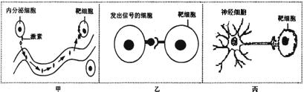
A．图甲内分泌细胞产生的激素若是胰岛素，则靶细胞主要是肝细胞和肌细胞
B．图乙可以表示精子与卵细胞结合时的信息交流方式
C．图丙中靶细胞若是神经细胞，细胞之间可发生电信号→化学信号→电信号的转变
D．上图三种方式中信息的传递都需要细胞膜上载体的协助

题号 | 1 | 2 | 3 | 4 | 5 | 6 | 7 | 8 | 9 | 10
答案
二．填空题（共50分）
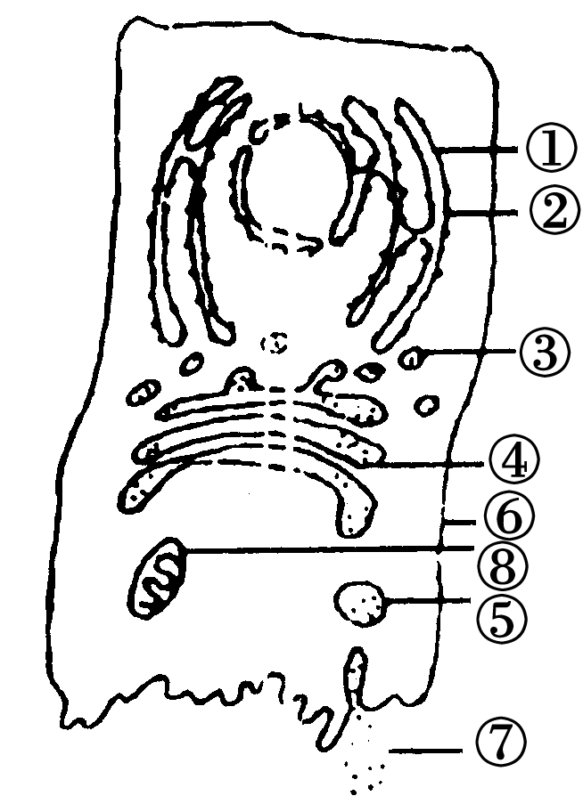
11．在一定时间内使某种细胞吸收放射性同位素标记的氨基酸，经检查发现放射性同位素依次先后出现在图中①、②、③、④、⑤、⑥、⑦部位。请据下图回答：（每空1分，共13分，[ ]填序号______填文字）
(1)图中〔⑦〕是________，在〔②〕________中合成糖蛋白。〔①〕的功能是________，〔③〕来自________________________。
(2)〔⑦〕在图〔 〕________中形成成熟蛋白。〔⑤〕来自〔 〕________。
(3)⑦的运输过程所涉及的细胞器：________（用序号表示）。
(4)由此可以看出，细胞内的生物膜在________和________上有一定的连续性。
(5)〔⑦〕的合成、加工和运输过程所需的大量能量是由〔 〕________供给。
12.下图为某细胞亚显微结构模式图，请回答：（每题1分，共9分，[ ]填序号______填文字）
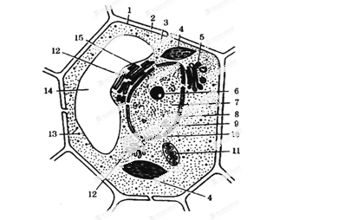
（1）此图表示 ______________（填写“动物”或“植物”）细胞的模式图。与人的细胞相比，不同的结构有____________________________（填序号）WWW.ziyuanku.com
（2）易被碱性染料染成深色的物质是[ ] _________，它主要由_________________组成。 Ziyuanku.com
（3）控制细胞内外物质交换的“门户”是[ ] _________，它是细胞这个基本生命系统的边界。该结构的基本支架是___________________，功能特性是_________________。
13．据图示回答下列问题：（每空2分，共14分）
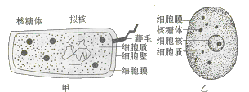
（1）判断以上甲、乙两图，其中属于原核细胞的是_____________ ，属于真核细胞的是______________，判断依据为____________________________ 。
（2）甲、乙两细胞结构相似之处为____________________________。由此看出原核细胞与真核细胞具有______________ 性。
（3）甲、乙两细胞结构的不同之处有 ____________________________ 。由此可知，两种细胞存在______________性。
14.生物体内某些重要化合物的元素组成及功能如下图（每空2分，共14分）
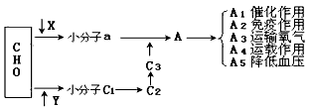
(1)图中X、Y分别代表何种元素：X__________；Y__________。
(2)大分子A、C2、C3共同代谢产物是______；C2到C3表示：______；C3到A表示_____。
(3)A1至A5功能不同，从a分析其原因是：_________；从A分析其原因是：__________。

- 选择题
题号 | 1 | 2 | 3 | 4 | 5 | 6 | 7 | 8 | 9 | 10
答案 | B | C | B | D | C | B | C | D | C | D
- 填空题
11、（1）分泌蛋白 核糖体 蛋白质加工和糖类，脂质的合成 内质网
（2）4 高尔基体 4高尔基体WWW.ziyuanku.com
（3）核糖体，内质网，高尔基体，线粒体
（4）结构 功能
（5）8线粒体
12、（1）植物 2 4 14
（2）7 染色质 DNA和蛋白质
（3）1 细胞膜 磷脂双分子层 选择通过性
13、（1）甲 乙 是否有以核膜为界限的细胞核
（2）细胞膜，细胞质，核糖体和DNA 统一性
（3）甲有核糖体，乙有众多的细胞器（只要是结构方面差异都可以给分） 差异性
14、（1）N N和P$来&源：ziyuanku.com
(2)二氧化碳和水 转录 翻译
（3）氨基酸的种类，数量，排列顺序 肽链（或蛋白质）的空间结构

